|  |  |  |
| --- | --- | --- |
|  |  |  |
| МИНОБРНАУКИ РОССИИ | | |
| Федеральное государственное бюджетное образовательное учреждение  высшего образования  **«МИРЭА – Российский технологический университет»**  **РТУ МИРЭА** | | |

Институт Информационных технологий

Кафедра Математического обеспечения и стандартизации информационных технологий

**Отчет по практической работе №5**

по дисциплине

«**Технология разработки программных приложений**»

**Тема: «Системы конфигурационного управления»**

|  |  |
| --- | --- |
| **Выполнил:**  Студент группыИКБО-36-22 | Утенков Ю. Ю. |
| **Проверил:** | ассистент Петрова А.А. |

МОСКВА 2024 г.

**О Г Л А В Л Е Н И Е**

Практическая работа № 5 3

Цель работы 3

Выполнение работы 3

Ход выполнения работы: 3

Вывод 9

# **Практическая работа № 5**

Цель работы

Получить навыки настройки вычислительной инфраструктуры при помощи системы конфигурационного управления Ansible.

Выполнение работы

**Задание:**

Написать роль для запуска сервера nginx, написать playbook для применения роли, провести тестовый запуск playbook’а, в случае успешного прохождения теста, применить playbook к серверам.

Необходимо добавить переменную, содержащую ФИО, номер группы и

номер варианта. Данная переменная должна выводиться в шаблонный файл

nginx.

Установка пакета выполняется при помощи модуля APT, используемого

для установки nginx в базовой роли.

Добавьте в playbook task по установке пакета согласно варианту: 13 − postgresql-client.

Ход выполнения работы:

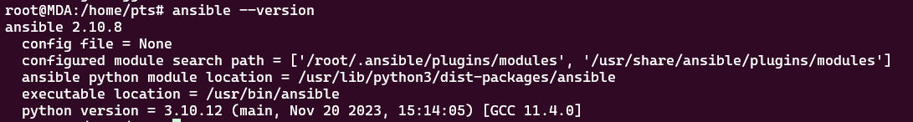

Рисунок 1 − Проверка работы ansible

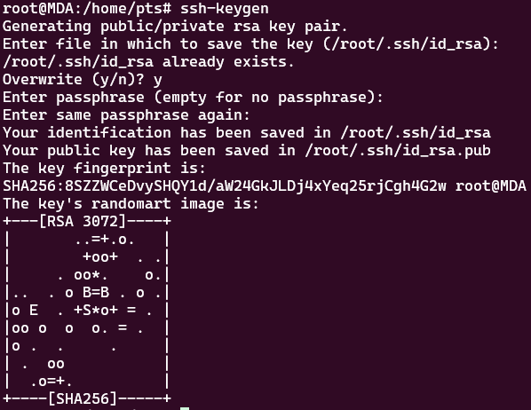

Рисунок 2 − Генерирование ключа

Рисунок 3 – успешный пинг-понг. Проверка подключения

Рисунок 4 – собранные факты

Факты – это параметры, которыми можно управлять в реализуемых

сценариях.

Собрать возможные факты с управляемого хоста server-1можно с помощью команды: ansible server-1 -i ./hosts -m command -m setup.

Playbook − Это конфигурационный сценарии, написанный на языке YAML, который впоследствии будет выполнятся на управляемых хостах. Сам файл с playbook’ом состоит из сценариев. Каждый сценарий начинается с ключевого слова name.

Рисунок 5 – содержание playbook

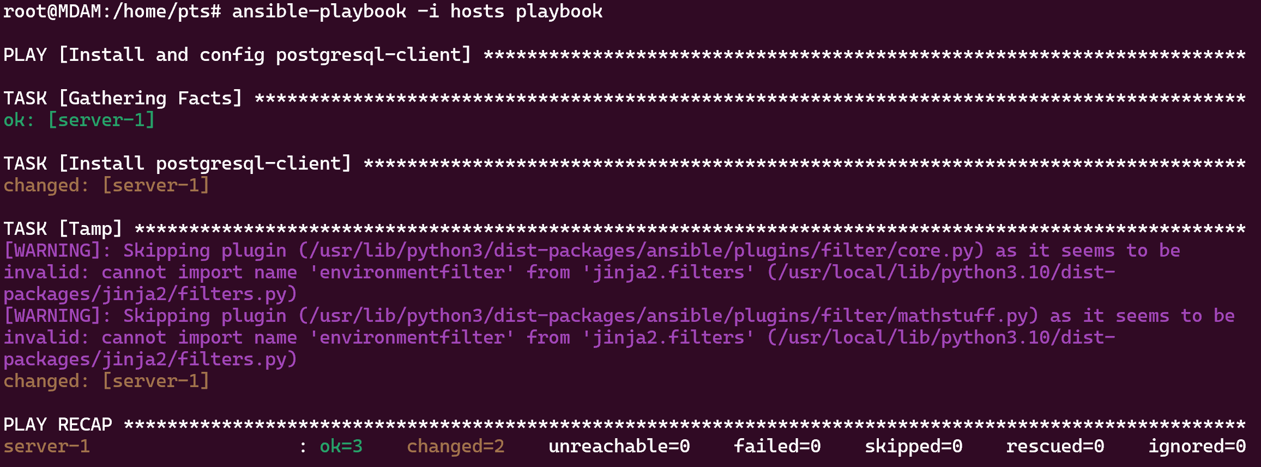

Рисунок 6 – успешное выполнение playbook

Рисунок 7 – на сервере успешно работает nginx

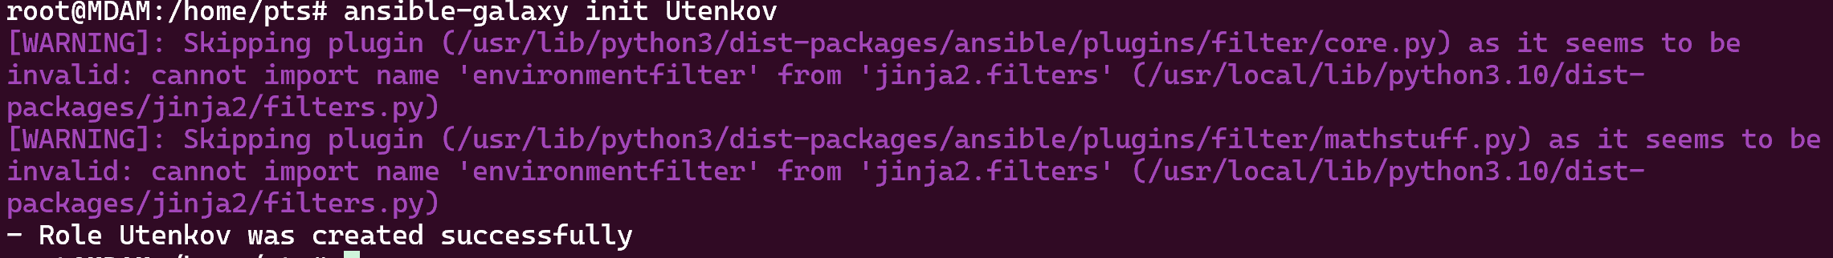

Рисунок 8 – успешное создание роли

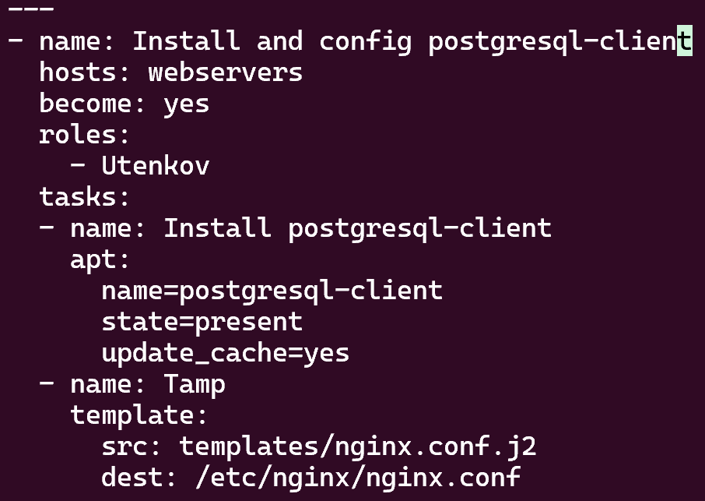

Рисунок 9 – playbook собственного варианта



Рисунок 12 – содержание Utenkov/templates/nginx.conf.j2

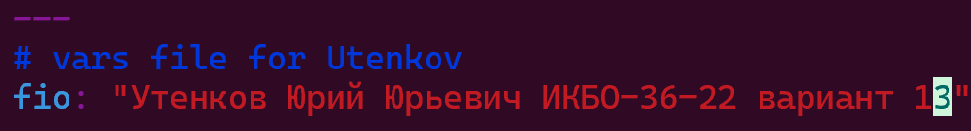

Рисунок 13 – содержание Utenkov/vars/main.yml



Рисунок 10 – на сервере успешно появился файл

# **Вывод**

Выполнив данную работу, я получил навыки настройки вычислительной инфраструктуры при помощи системы конфигурационного управления Ansible.